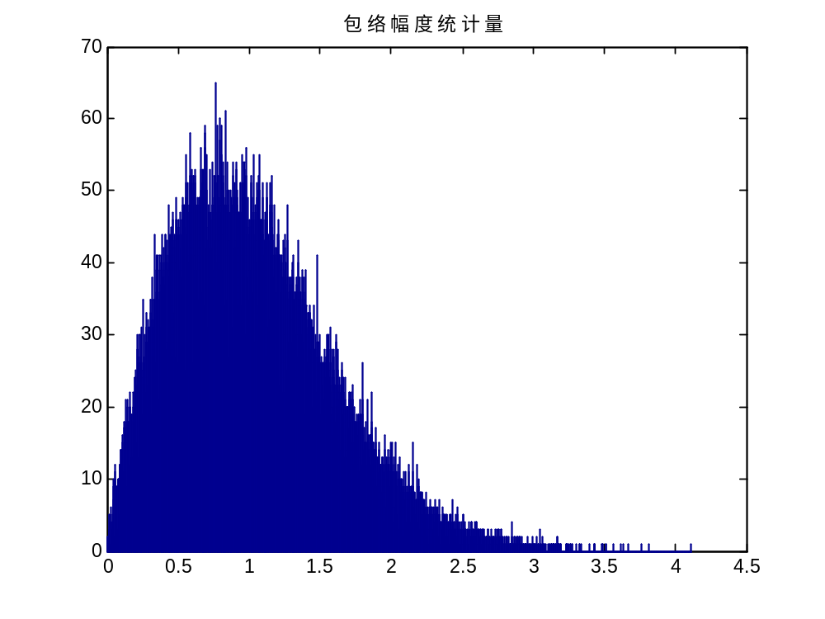
上图显示了通过仿真得到的接收信号包络分布的统计图，共统计了130972 个样值。从图中可以看出，它服从Rayleigh 分布。
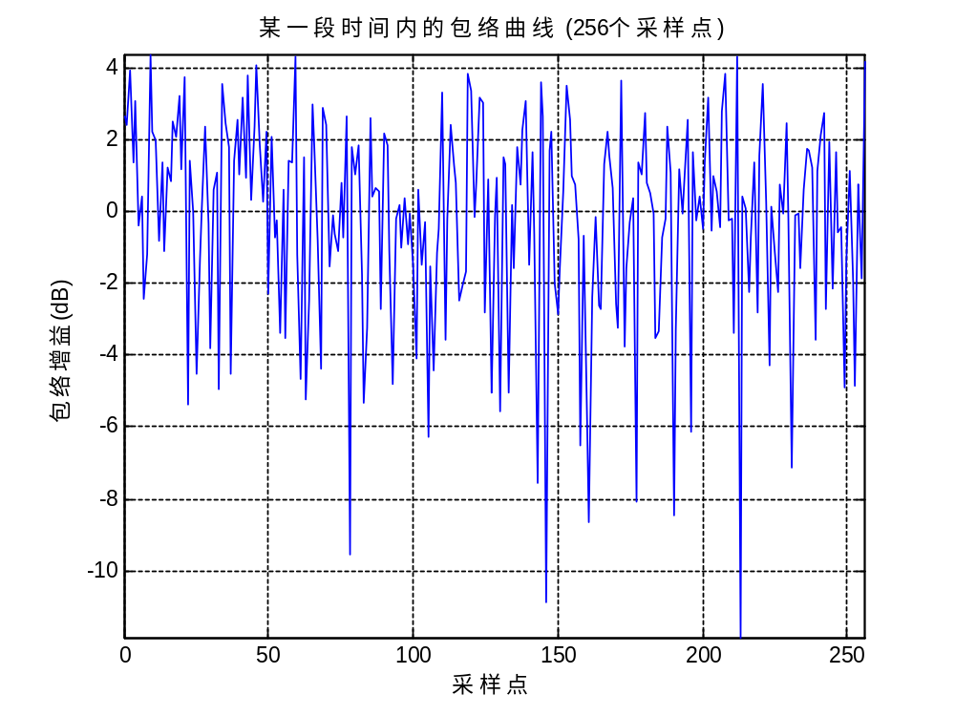
上图显示了256个样值时间间隔内接收信号的衰落深度显然该衰落属于快衰落。
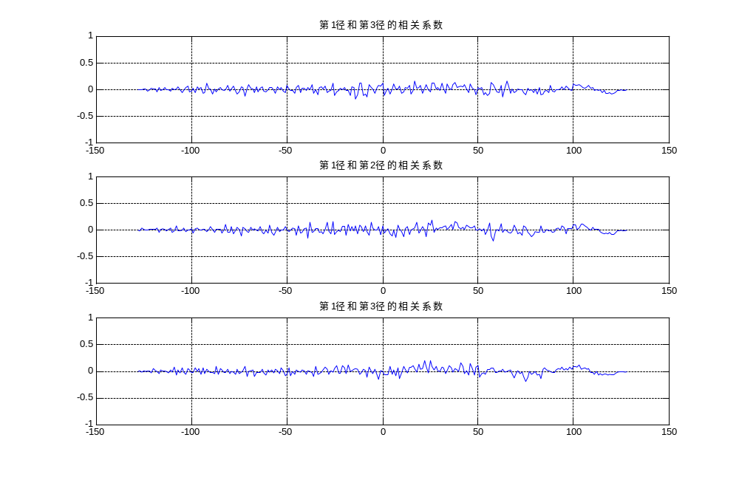
上图显示了第1径衰落信号和其它径衰落信号的互相关系数。显然，互相关系数值非常小，又由于各径包络的同相和正交分量都服从零均值正态分布，这样就可以近似认为各径是互相独立的。
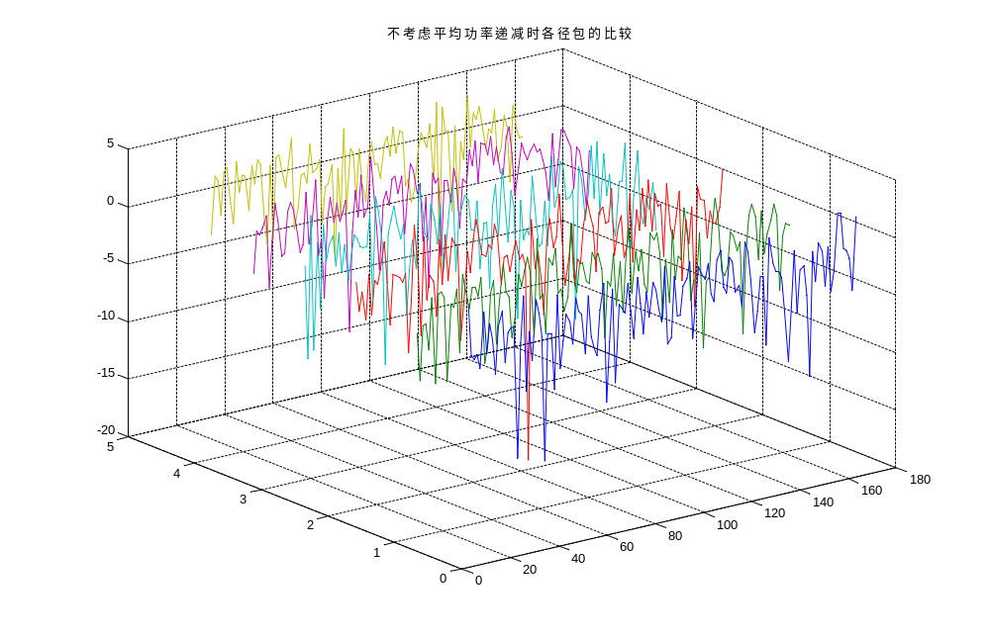
上图显示了不考虑平均功率递减时各径包的比较,可见在某一时刻各径的衰落是不一致的.图中一共显示了六径.

